Picoti et Picota
Auteur et illustrateur inconnus
Texte paru dans le journal Paris-Soir le 21 novembre 1937
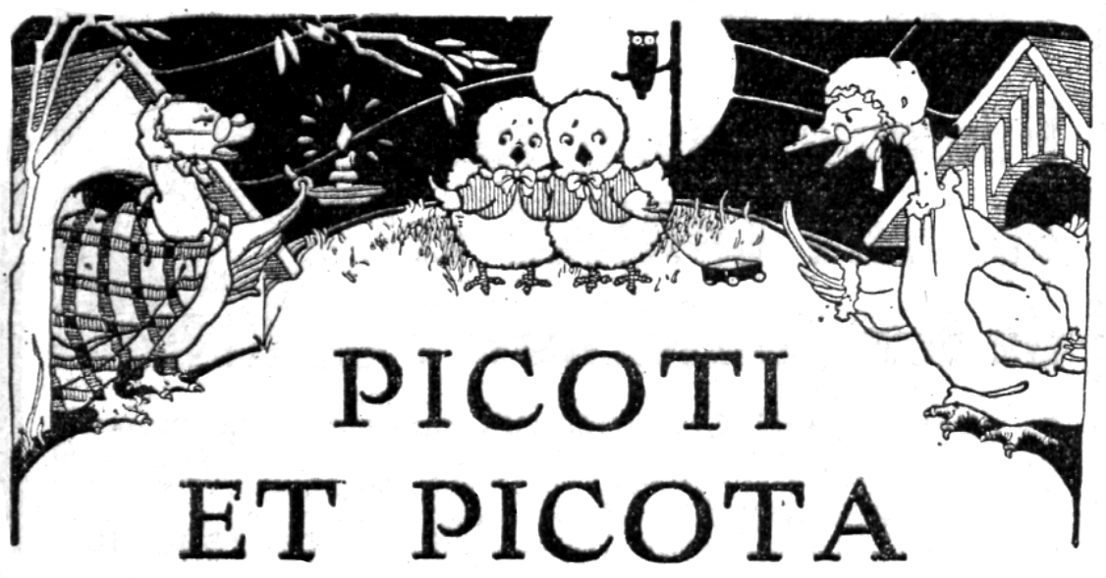

« Tiens, cache-toi derrière la grosse feuille jaune, dit Picoti à Picota. Et nous attendrons qu’il fasse bien nuit – et maman ne s’apercevra pas de notre absence ».
Picoti et Picota, deux poussins tout jeunes et pleins de malice, n’aimaient pas aller se coucher tous les soirs de leur vie « avec les poules ». Maman Poule était sévère, sévère, et elle avait sommeil beaucoup trop tôt.
Picoti sortit son petit nez jaune de dessous la feuille et demanda tout bas à Picota : « Ça y est ? On peut maintenant aller chercher des camarades et faire une partie de cache-cache dans le noir ? »
« Oui, oui, d’abord chez Madame Canard », décida Picota.
Et ils partirent vers Madame Canard.
« S’il vous plaît, Madame Canard, pourriez-vous nous prêter quelques-uns de vos enfants pour jouer à cache-cache dans le noir avec nous ? », demandèrent-ils.
« Quoi, quoi, quoi ! mes enfants dorment depuis longtemps, comme tous les enfants bien élevés », fut la réponse. Alors, ils partirent tous deux, vers Maman l’Oie.
« Mais, que faites-vous là, cria Maman l’Oie, tous les enfants bien élevés dorment à cette heure ! »
« Allons voir Madame Pigeonne », proposa Picota qui se sentait déjà fatiguée. Mais Madame Pigeonne fit : « Chut, chut, chut, mes petits dorment, sauvez-vous ».
« Alors ? dit Picoti, qui trouvait que la lune ça n’éclairait pas autant que le soleil, et qu’il ne faisait pas si chaud que cela dans tout ce noir. Alors ? ».
« Et Madame la Fermière, proposa Picota, Jeannette et Jeannot sont grands, ils ne doivent pas être couchés du tout ».
Mais là fermière fut furieuse.
« Sauvez-vous vite, petits coquins. Jeannette et Jeannot dorment l’un et l’autre comme tous les enfants bien élevés. Rentrez vite ».
Alors, Picoti et Pilota se prirent par l’aile, comme vous vous, prenez par le bras, et tristement poursuivirent leur chemin.
« Qu’est-ce – que c’est que ça, cria soudain Picoti qui sentit son cœur de petit poussin filer tout au bout de ses pattes. Un chien ? Un chat ? Oh ! comme j’ai peur… »
Et, ils étaient là tous les deux, tout froids, tout fatigués, tout apeurés, se serrant l’un contre l’autre, au milieu d’une pelouse noire.
Puis, ils entendirent un autre bruit, un petit bruit familier et qui leur donna un peu de chaleur dans leur petit corps transi. « Cot, cot, cot, cot, disait la voix, cot, cot, cot, cot ».
« Maman, crièrent-ils ensemble. Et ils se précipitèrent tous les deux vers elle. Pardon, pardon, maman ».
Mais maman poule ne leur dit rien. Elle les prit doucement chacun sous ses grandes ailes chaudes. Et, oh ! comme il faisait bon là-dessous.
Et, je vous jure que Jamais plus ils ne se sauvèrent, que jamais plus ils ne désobéirent à leur maman.

